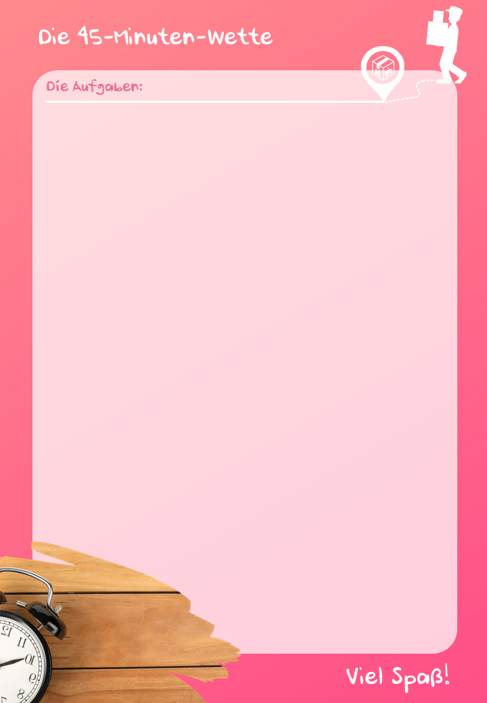

- Macht ein Gruppenbild mit euch allen.
- Lackiert euch alle jeweils mindestens einen Fingernagel.
- Macht alle jeweils ein Foto von folgenden Gegenständen und schickt die Fotos eurer Gruppenleitung:
- von einem Straßenschild
- von einem fremden Haus
- von deinem Haustier (wenn kein Haustier vorhanden, dann mit deinem Lieblingskuscheltier)
- Schreibt gemeinsam ein Gedicht, in dem alle Vornamen eurer Gruppe vorkommen.
- Addiert die Anzahl eurer Geschwister.
- Macht alle jemandem (außerhalb der Videokonferenz) ein Kompliment.
- Bringt uns (eure Gruppenleiter*innen) mit einem guten Witz zum Lachen.
- Sucht gemeinsam zu jedem Buchstaben im Alphabet einen Vornamen und schreibt sie auf.
- Verkleidet euch alle zum Thema „bad taste“.
- Macht einen kurzen, gemeinsamen Tanz zu einem Lied eurer Wahl.
- Alle müssen am Ende der Wette ein Kleidungsstück auf links tragen.
- Das Kleidungsstück (^^) muss rot sein.
- Geht alle raus und pflückt eine Blume (oder sammelt ein Blatt) und zeigt sie (oder es) den anderen in der Kamera.
- Schreibt alle einen Steckbrief über euch.
  - Name, Alter, Wohnort, Hobby, Was macht mir Spaß an der Gruppenstunde?
15. Singt gemeinsam den Refrain von „Laudato si“.

